Уважаемые граждане!

В настоящее время наиболее актуальной и востребованной информацией в сфере гражданской обороны является информация о месте и способах укрытия населения.
Сообщаем, что укрытие граждан осуществляется в заглубленных помещениях, к которым обычно относят подвальные и цокольные помещения зданий, включая частный жилой сектор, простейшие укрытия (приспособленные погреба, подполья).
Большинство многоквартирных домов имеют подвалы. Обязанность по их подготовке к использованию в качестве укрытия возлагается на собственников общедомового имущества и управляющие компании.
О состоянии подвала в вашем доме и возможности его использования в качестве укрытия вы можете узнать непосредственно в своей обслуживающей организации, а также обратиться за разъяснениями по вопросам укрытия в Марийскую сельскую администрацию Мари-Турекского муниципального района.(по телефону 9-62-36)
Порядок действий населения
по сигналу «ВНИМАНИЕ ВСЕМ!»:

- включите телевизор, радиоприемник (и другие имеющиеся источники информации);
- прослушайте (прочитайте) сообщение о сложившейся ситуации и порядке действий (пользуйтесь информацией, поступающей только из официальных источников);
- доведите полученную информацию до родственников и соседей (они могли не слышать сигнал).

Сигнал гражданской обороны
"ВНИМАНИЕ ВСЕМ!"

(сопровождается включением сирен и громкоговорителей с последующим доведением экстренной информации)

Порядок действия в случае получения сигнала «Воздушная тревога».
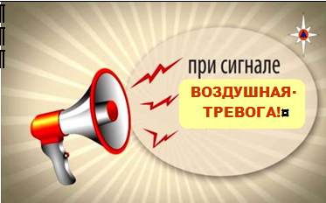 | Внимательно прослушать экстренное сообщение через уличные громкоговорители или другие средства оповещения. Сообщение дублируется многократно не менее двух- трех раз, с периодическим включением сирен.
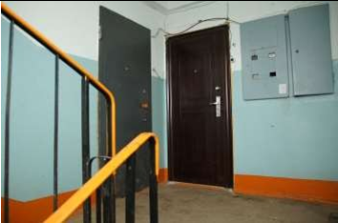 | В случае нахождения в квартире:  - необходимо перекрыть газ, отключить электричество, горячую и холодную воду;  - закрыть окна и форточки;  - одеть детей, закрыть квартиру;  - оставьте на двери (прикрепите скотчем или другим способом) записку, в которой будет указано: дата и время, когда Вы вышли из помещения; список людей (фамилия, имя, отчество); номера телефонов для связи с Вами;  - взять тревожный набор и другие необходимые принадлежности.
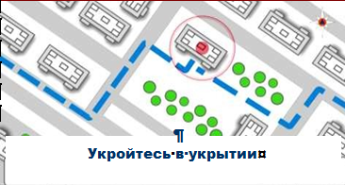 | - Действовать по указанию представителей органов власти, МЧС или работников полиции.  - Соблюдать спокойствие и порядок.  - Проследовать в ближайшее укрытие.  - При отсутствии ближайшего укрытия зайдите в ближайший подвал или первый этаж здания.

